APPEL À CANDIDATURES
ACTIVITES AQUATIQUES
Pratiques éducatives

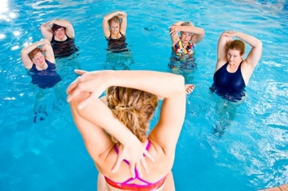
Natation sportive

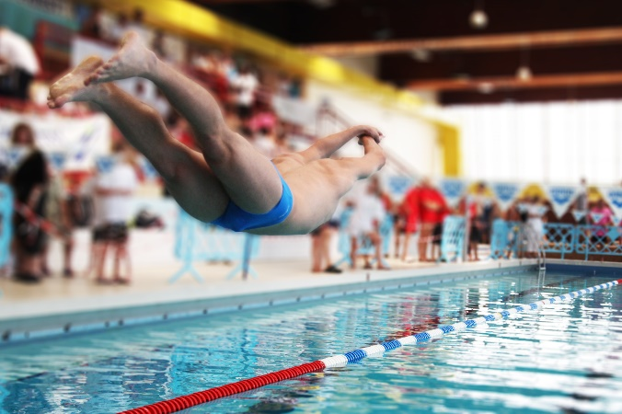

Activités aquatiques d’entretien
ACTIVITES AQUATIQUES
CANDIDATURE 2017-2019



Nom : ................................................ Prénom : .................................................. né(e) le : ….. /…../….
N° de licence : .......………..…... Association : ...................................... Département : ..........…......…..
Adresse : ....................................................................................………….....................……...............…
.........................................................................................................………………………..………………
( (dom.) : .................…........ ( (trav.) : .......…......….............. e - mail : ....................…........………...
( (portable) : ............................... 4 : ...............................
Appel à candidatures pour (développement de pratiques, organisation d’évènementiels, formation, production d’outils techniques et pédagogiques, innovation dans l’offre, création de services aux clubs et licenciés, …) :
* membre pour la commission nationale « natation sportive »
❑ membre du groupe de travail « activités aquatiques d’entretien »
❑ membre du groupe de travail autour des pratiques éducatives (savoir nager, sauv’nage)
❑ membre du groupe de travail autour des autres formes de pratiques (danses synchronisées, eaux vives et milieu naturel, …)

* Cocher la mission pour laquelle vous présentez votre candidature
Implications locales au sein de la Ligue de l’Enseignement et de l’UFOLEP
.........................................................................................................................................................…............….
.........................................................................................................................................................…............….
Motivations / objectifs : ……….………………………………………………………………………….......….....….
........................................................................................................................................................…............................................................................................................................................................................................…
Compétences (en lien avec la mission souhaitée ci-dessus) :
..............................................................................................................................................................….......….
.............................................................................................................................................................................
Diplômes et qualifications sportives :
...............................................................................................................................................................…......….
.............................................................................................................................................................................
Remarque(s) / complément(s) :
...............................................................................................................................................................…......….
.............................................................................................................................................................................

Je m'engage sans réserve à soutenir toutes les initiatives par la fédération afin de promouvoir la pratique de ……………………..à l'UFOLEP dans le cadre du projet fédéral d’organisation et de développement de l’activité. Si ma candidature est retenue, je m’engage à participer au rassemblement national de la vie sportive les 7 et 8 octobre 2017 à Paris (présence indispensable)

A : .......................... le : .......................... Signature :

Avis motivé du Comité Départemental (l’avis motivé et les signatures sont obligatoires)
........................................................................................................................................................…
........................................................................................................................................................…
Signature du (de la) Président(e) : Cachet de la délégation départementale
à adresser à isabelle MATTHEY : imatthey.laligue@ufolep-usep.fr ou à l’ufolep nationale,
3 rue récamier - 75341 paris cedex 07
AVANT LE 1 ER juillet 2017

